Астрономические события — апрель 2022
31.03.2022

Апрель – выдающийся месяц, ведь именно 12 апреля отмечается Всемирный день авиации и космонавтики, день, когда Юрий Гагарин совершил первый в мире пилотируемый полёт в космос.
Что касается астрономических событий, то их ожидается немало. В первую очередь стоит обратить внимание на планеты, почти все из которых будут видны утром. А для Меркурия в апреле наступят лучшие в году условия для вечерних наблюдений.
К сожалению, частное солнечное затмение, которое произойдёт 30 апреля, будет недоступно для России. Но можно будет наблюдать красивое сближение планет – в тот же день утром Венера будет находиться вплотную к Юпитеру. Возможно, вы сможете сфотографировать это интересное явление.
Содержание: [скрыть]
- 1 Звёздное небо в апреле
- 2 Астрономические события в апреле 2022 года
- 3 Луна в апреле 2022
- 4 Планеты в апреле 2022
- 5 Метеорные потоки в апреле 2022

Звёздное небо в апреле
В апреле можно наблюдать как заходящие зимние созвездия на западе, так и восходящие летние на востоке. И, конечно, в южной части неба можно увидеть типичные весенние созвездия – как раз наступает лучшее время для их наблюдений.
Обратив внимание на север, заметим, что Большая Медведица достигла максимальной высоты и находится практически в зените. Между ней и Малой Медведицей протянулось созвездие Дракона. А вот Цефей расположен низко, практически у горизонта. Там же находится Кассиопея и Персей – в апреле их наблюдать плохо и лучше отложить это на пару месяцев, когда они поднимутся выше.
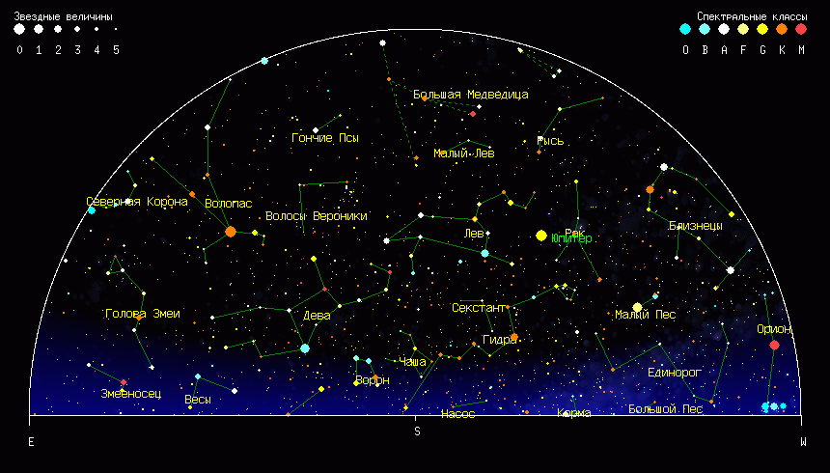
Звёздное небо в апреле.
На западе мы увидим уходящие зимние созвездия. У самого горизонта Возничий, Близнецы, Орион практически скрылся уже с вечера. Приближается к закату и Лев – в этом созвездии много интересного, можно ещё понаблюдать достаточно комфортно.
В южной части неба господствуют созвездия Волопас, Дева, Северная Корона. Ближе к востоку хорошо просматриваются Геркулес и Змееносец. У горизонта можно найти Весы.
На востоке всё выше поднимаются основные летние созвездия – Лебедь и Лира. Ночью их уже можно наблюдать довольно высоко над горизонтом. С середины и до конца апреля действует метеорный поток Лириды с радиантом как раз в созвездии Лира.

Астрономические события в апреле 2022 года
Время, указанное в некоторых событиях, московское.
1.04 – прохождение Луны (Ф= 0,0) южнее Меркурия.
1.04 – в 9:28 новолуние.
2.04 – в 02:00 Меркурий в верхнем соединении с Солнцем.
3.04 – в 21:00 покрытие Луной (Ф= 0,06+) Урана. Можно наблюдать в Южной Америке и в Африке.
4.04 – Луна (Ф= 0,11+) в восходящем узле своей орбиты.
5.04 – прохождение Марса в 0.5⁰ южнее Сатурна.
5.04 – прохождение Луны (Ф= 0,15+) между Гиадами и Плеядами.
5.04 – покрытие Луной (Ф= 0,2+) звезды каппа Тельца (4,2m). Можно наблюдать в северной части России.
7.04 – покрытие Луной (Ф= 0,35+) звезды 139 Тельца (4,8m).
7.04 – в 22:12 Луна (Ф= 0,36+) в апогее своей орбиты. Расстоянии от центра Земли 404439 км.
8.04 – прохождение Луны (Ф= 0,41+) через точку максимального склонения к северу от небесного
Экватора.
9.04 – Луна в фазе первой четверти.
10.04 – прохождение Луны (Ф= 0,64+) севернее рассеянного звездного скопления Ясли (М44).
12.04 – покрытие Луной (Ф= 0,79+) звезды эта Льва (3,5m). Можно наблюдать в Сибири в восточных регионах.
12.04 – прохождение Юпитера в 0,1⁰ к северу от Нептуна.
12.04 – в 17:00 прохождение Луны (Ф= 0,8+) в 5⁰ севернее Регула.
15.04 – покрытие Луной (Ф= 0,98+) звезды гамма Девы (2,8m). Можно наблюдать в восточной части России.
16.04 – начало активности метеорного потока Лириды.
16.04 – прохождение Луны (Ф= 1,0) севернее Спики.
16.04 – полнолуние.
18.04 – в 08:00 прохождение Меркурия в 2⁰ севернее Урана.
18.04 – Луна (Ф= 0,95-) в нисходящем узле своей орбиты.
19.04 – в 18:17 Луна (Ф= 0,89-) в перигее своей орбиты. Расстояние 365144 км от центра
Земли.
19.04 – прохождение Луны (Ф= 0,9-) севернее Антареса.
21.04 – прохождение Луны (Ф= 0,7-) через точку максимального склонения к югу от небесного
Экватора.
22.04 – максимум действия метеорного потока Лириды (ZHR = 18).
23.04 – в 14:58 Луна в фазе последней четверти.
24.04 – прохождение Луны (Ф= 0,35-) южнее Сатурна.
26.04 – прохождение Луны (Ф= 0,25-) южнее Марса.
27.04 – прохождение Луны (Ф= 0,14-) южнее Венеры, Юпитера и Нептуна.
27.04 – Сближение Венеры с Нептуном до 0,5 угловых минут (!),
29.04 – Меркурий в максимальной восточной (вечерней) элонгации 20⁰.
30.04 – в 23:31 частное солнечное затмение с максимальной фазой 0,64. Можно наблюдать в Антарктиде и Южной Америке.
30.04 – новолуние.

30.04 – прохождение Венеры проходит в 0,2⁰ южнее Юпитера,
30.04 – Меркурий и комета PANSTARRS (C/2021 O3) вблизи рассеянного звездного скопления Плеяды (М45).

Луна в апреле 2022
Фазы Луны в апреле распределятся так (время московское):
1.04 – в 9:28 новолуние.
9.04 – в 9:48 первая четверть.
16.04 – в 21:58 полнолуние.
23.04 – в 14:58 последняя четверть.
30.04 – в 23:31 новолуние.
30 апреля в момент новолуния произойдёт частное солнечное затмение. Полная фаза составит 0,64, но наблюдать его в России не получится. Затмение можно будет увидеть только в Антарктиде и в юго-западных областях Южной Америки.

Планеты в апреле 2022
В апреле 2022 практически все планеты, кроме Меркурия и Урана, будут видны на утреннем небе. Это явление называется «парад планет» и оно могло бы стать красивым, тем более, что к концу месяца к ним присоединится и Луна. Но, к сожалению, все планеты будут появляться незадолго до восхода Солнца и многие будут просто не видны на светлом небе, кроме ярких Венеры и Юпитера.
Меркурий 3 апреля будет в верхнем соединении с Солнцем и наблюдать его не получится. С 16 апреля начнётся вечерняя видимость и он будет недолго виден вечером очень низко на северо-западе. К концу месяца планета достигнет максимальной элонгации в 20,6⁰, а время видимости составит 2 часа после захода Солнца. Условия для наблюдений будут благоприятными, лучшими в этом году. Блеск будет меняться от -1,7 до +0,4m, фаза от 1 до 0,35, а видимый размер от 5 до 8”.
Венера в апреле будет видна утром на юго-востоке, низко над горизонтом. Будет появляться на небе за час до восхода Солнца. Яркость составит -4,2m. 30 апреля соединение Венеры и Юпитера – Венера пройдёт всего в 0.2⁰ южнее планеты-гиганта.
Марс также будет виден утром, появится на небе за час до восхода Солнца. Будет расположен низко над горизонтом на юго-востоке. Яркость будет меняться от +1,1m до +0,9m. 5 апреля Марс пройдёт всего в 0,5⁰ южнее Сатурна. Видимый диаметр составит 5”.
Юпитер в начале апреля будет появляться утром всего за полчаса до восхода Солнца и на фоне светлого неба не будет виден. Но к концу месяца он удалится от Солнца и будет появляться на час раньше его. Будет виден как яркая звезда на востоке левее Венеры. Яркость составит -2,0m. 30 апреля Венера пройдёт всего в 0,2⁰ южнее Юпитера. Видимый диаметр составит 34”.
Сатурн в апреле также будет виден утром на юго-востоке, очень низко над горизонтом. В начале месяца он будет появляться на небе всего за час до восхода Солнца, а к концу месяца это время увеличится почти до двух часов. Яркость составит +0,9m, видимый диаметр – 15”.
Уран вечером будет очень низко над горизонтом на юго-западе, быстро скрываясь за ним. А апреле заканчивается его вечерняя видимость.
Нептун в апреле будет появляться на утреннем небе к концу месяца на границе созвездий Рыб и Водолея. При блеске +7,9m его будет очень сложно найти на светлом утреннем небе. 28 апреля Венера пройдёт всего в 25 секундах южнее Нептуна, но на светлом небе это событие будет незаметно.

Метеорные потоки в апреле 2022
В апреле можно наблюдать первый весенний звездопад – Лириды. Радиант этого метеорного потока расположен в созвездии Лиры, которое в это время расположено на северо-востоке. Вечером оно невысоко над горизонтом, но постепенно поднимается всё выше.
Лириды порождает пылевой след кометы C/1861 G1 Тэтчер. Земля начинает пересекать этот шлейф ежегодно 14 апреля – это начало действия Лирид. Максимум приходится на ночь с 21 на 22 апреля, а окончание на 30 апреля.
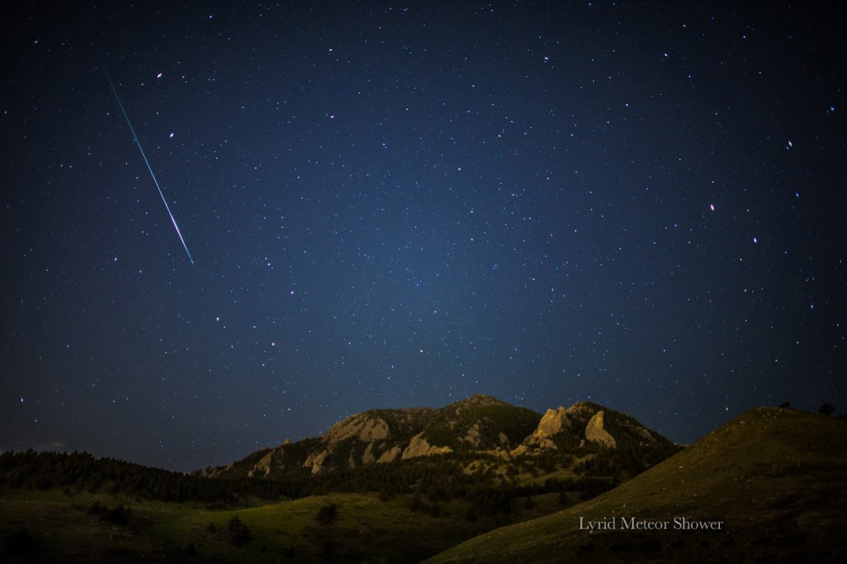
Метеорный поток Лириды.
В максимуме Лирид ожидается 18 метеоров в час. Это не очень обильный поток, но вся его прелесть в том, что он может преподносить сюрпризы. Раньше он был гораздо активнее. Например, в 1803 году наблюдался настоящий звёздный дождь, когда падало до 700 метеоров в час. Несмотря на малую активность в настоящее время, Лириды иногда могут устроить настоящее представление и оказаться гораздо обильнее, чем ожидается. Этим они и замечательны.
Кстати, в период максимума 21-22 апреля Луна будет близка к последней четверти и взойдёт поздно, поэтому в первой половине ночи не будет мешать наблюдениям, но условия будут не очень хорошими из-за низкого расположения радианта. Ближе к утру, когда он будет находиться высоко, взойдёт Луна и создаст засветку. Поэтому лучше всего проводить наблюдения до 3 часов ночи, когда появляется Луна. Но Лириды в основном яркие, и их можно легко заметить даже при Луне.
На этом всё, желаем ясной погоды и удачных наблюдений

